Resolución del Pleno del Instituto de Transparencia, Acceso a la Información Pública y Protección de Datos Personales del Estado de México y Municipios, con domicilio en Metepec, Estado de México, celebrada el diecisiete de agosto de dos mil veintidós.

VISTO el expediente formado con motivo del Recurso Revisión 05642/INFOEM/IP/RR/2022, promovido por XXXXX XXXXX XXXXX, a quien en lo sucesivo se le denominará EL RECURRENTE, en contra de la respuesta del Organismo Público Descentralizado de Agua Potable Alcantarillado y Saneamiento de Chimalhuacán, que en lo sucesivo se denominará EL SUJETO OBLIGADO, se procede a dictar la presente resolución con base en lo siguiente:

ANTECEDENTES

I. De la Solicitud de Información.
En fecha veintidós de febrero de dos mil veintidós, EL RECURRENTE a través de la plataforma del Sistema de Acceso a la Información Mexiquense, en lo subsecuente EL SAIMEX ante EL SUJETO OBLIGADO, la solicitud de acceso a la Información Pública, a la que se le asignó el número de expediente 00015/OASCHIMAL/IP/2022, mediante la cual solicitó:

“Solicito relación de contratación de empleados a partir del 01 de enero del 2022 al 15 de febrero del 2022, indicando nombre completo, adscripción, categoría, sueldos base, sueldos netos.” (Sic).

MODALIDAD DE ENTREGA: Sistema de Acceso a la Información Mexiquense (SAIMEX).

II. Turno de la solicitud de información.
En cumplimiento al artículo 162 de la Ley de Transparencia y Acceso a la Información Pública del Estado de México y Municipios, el nueve de marzo de dos mil veintidós, el Titular de la Unidad de Transparencia del SUJETO OBLIGADO, turnó el requerimiento de información al servidor público habilitado que estimó pertinente, a fin de colmar la solicitud de acceso a la información; tal y como, se aprecia en la siguiente imagen:

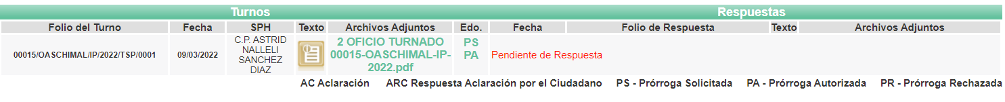

III. Prórroga.
En fecha quince de marzo de dos mil veintidós, el SUJETO OBLIGADO, notificó una prórroga para dar respuesta a la solicitud de acceso a la información, en los siguientes términos:

“o Descentralizado de Agua Potable Alcantarillado y Saneamiento de Chimalhuacán, México a 15 de Marzo de 2022
Nombre del solicitante: C. Solicitante
Folio de la solicitud: 00015/OASCHIMAL/IP/2022
Con fundamento en el artículo 163 de la Ley de Transparencia y Acceso a la Información Pública del Estado de México y Municipios, se le hace de su conocimiento que el plazo de 15 días hábiles para atender su solicitud de información ha sido prorrogado por 7 días en virtud de las siguientes razones:
Aprobada
Lic. DANIEL CEDILLO VALVERDE
Responsable de la Unidad de Transparencia”

IV. Respuesta del Sujeto Obligado.
De las constancias que obran en el SAIMEX, se advierte que en fecha veintiocho de marzo del año en curso, EL SUJETO OBLIGADO entregó la respuesta a la solicitud de Información Pública del particular en los siguientes términos:

“o Descentralizado de Agua Potable Alcantarillado y Saneamiento de Chimalhuacán, México a 28 de Marzo de 2022
Nombre del solicitante: C. Solicitante
Folio de la solicitud: 00015/OASCHIMAL/IP/2022
En respuesta a la solicitud recibida, nos permitimos hacer de su conocimiento que con fundamento en el artículo 53, Fracciones: II, V y VI de la Ley de Transparencia y Acceso a la Información Pública del Estado de México y Municipios, le contestamos que:
ATENTAMENTE UNIDAD DE TRANSPARENCIA ODAPAS CHIMALHUACAN
ATENTAMENTE
Lic. DANIEL CEDILLO VALVERDE”

Aunado a lo anterior, se anexaron a la respuesta los archivos digital que a continuación se desagregan:

- “Respuesta 00015.pdf”: documento constante de dos fojas útiles, de cuyo contenido se observa una lista relacionando a diversos servidores públicos con el departamento de adscripción y su puesto.
- “4.- ENTREGA DE INFORMACION 00015.pdf”: documento constante de dos fojas útiles, de cuyo contenido se advierte el oficio con número de registro UT/ODAPAS/0144/2022, suscrito por el titular de la Unidad de Transparencia de ODAPAS Chimalhuacán, por medio del cual señala que la información solicitada se anexa en formato pdf, así como un cuadro de clasificación de información.

V. Del Recurso Revisión.
Inconforme con la respuesta, en fecha siete de abril de dos mil veintidós, EL RECURRENTE interpuso el Recurso Revisión sujeto del presente estudio, el cual fue registrado en EL SAIMEX, y se le asignó el número de expediente 05642/INFOEM/IP/RR/2022, en el que señaló como:

Acto impugnado:
“Falta de información” (Sic).

Razones o motivos de inconformidad:
“Solo relacionan a los empleados y sus cargos que ocupan, no muestran los sueldos bases ni netos de cada uno de los empleados, como se indico en la solicitud.” (sic).

VI. Del turno del Recurso Revisión.
En fecha siete de abril de dos mil veintidós, el medio de impugnación que se trata se envió electrónicamente al Instituto de Transparencia, Acceso a la Información Pública y Protección de Datos Personales del Estado de México y Municipios; por lo que, con fundamento en el artículo 185, fracción I de la Ley de Transparencia y Acceso a la Información Pública del Estado de México y Municipios, se turnó mediante EL SAIMEX, a la Comisionada Sharon Cristina Morales Martínez a efecto de decretar su admisión o desechamiento.

a) Admisión del Recurso Revisión.
De las constancias del expediente electrónico del SAIMEX, se advierte que el dieciocho de abril de dos mil veintidós, se notificó la admisión a trámite del Recurso Revisión que nos ocupa; así como la integración del expediente respectivo, mismo que se puso a disposición de las partes, para que en un plazo máximo de siete días hábiles conforme a lo dispuesto por el artículo 185 de la Ley de Transparencia y Acceso a la Información Pública del Estado de México y Municipios; EL RECURRENTE manifestara lo que a su derecho conviniera, a efecto de presentar pruebas o alegatos y, en su caso, EL SUJETO OBLIGADO rindiera su correspondiente Informe Justificado.

b) Manifestaciones.
De acuerdo a las constancias digitales que obran en EL SAIMEX se desprende que conforme a lo dispuesto en el artículo 185, fracciones II y IV de la Ley de Transparencia y Acceso a la Información Pública del Estado de México y Municipios, dentro del término legalmente concedido a EL RECURRENTE, éste no realizó manifestación alguna; por el contrario, EL SUJETO OBLIGADO rindió su informe justificado, en el que amplía la respuesta remitida en primer lugar, sirva de apoyo la siguiente imagen:

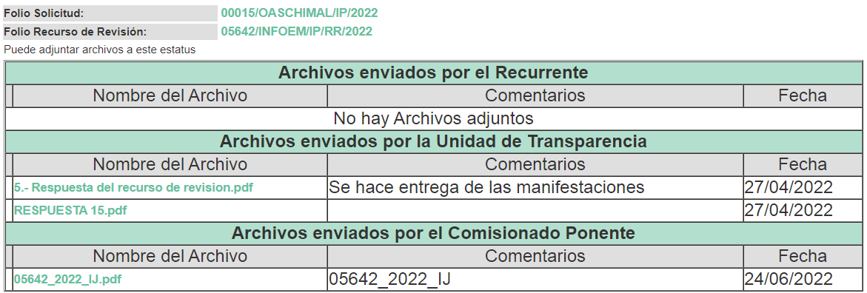

c) Acuerdo de ampliación:
El quince de junio de dos mil veintidós, se notificó a las partes el acuerdo de ampliación del plazo para resolver el Recurso de Revisión en estudio, por un periodo de hasta quince días hábiles, de conformidad con el artículo 181, tercer párrafo de la Ley de Transparencia y Acceso a la Información Pública del Estado de México y Municipios.

Este organismo garante no pasa por alto justificar, que el plazo para emitir resolución en el presente asunto encuentra justificación en el alto número de recursos de revisión recibidos dentro del primer semestre del año dos mil veintidós, que, en comparación con los recibidos el año pasado dentro del mismo periodo, se ha incrementado aproximadamente un 400%, circunstancia atípica que ha rebasado las capacidades técnicas y humanas del personal encargado de la proyección de las resoluciones a dichos medios de impugnación.

Por ello, es menester precisar que si bien se ha excedido el plazo para resolver el presente medio de impugnación, de conformidad con la ley de la materia, el plazo para emitir resolución se encuentra justificado en los elementos para medir su razonabilidad de asuntos conforme a los parámetros establecidos por diversos órganos jurisdiccionales federales, aplicables también en procedimientos análogos, como el que nos ocupa.

Así, en términos de lo que establecen los artículos 8.1 y 25 de la Convención Americana sobre Derechos Humanos, los recursos deben ser sencillos y resolverse en el menor tiempo posible, tomando en consideración la dilación total del procedimiento; esto es, en un plazo razonable.

En ese sentido, el legislador fijó los términos procesales en las leyes, de manera general, sin que pudiera prever la variada gama de casos que son resueltos por los órganos jurisdiccionales o cuasi jurisdiccionales, tanto por la complejidad de los hechos, como por el número de casos que conocen.

Por ello, excepcionalmente, si un asunto es resuelto con posterioridad a los plazos señalados por la norma debe analizarse la razonabilidad del tiempo necesario para su resolución, atentos a los siguientes criterios:

a) Complejidad del asunto: La complejidad de la prueba, la pluralidad de sujetos procesales, el tiempo transcurrido, las características y contexto del recurso.
b) Actividad Procesal del interesado: Acciones u omisiones del interesado.
c) Conducta de la Autoridad: Las Acciones u omisiones realizadas en el procedimiento. Así como si la autoridad actuó con la debida diligencia.

d) La afectación generada en la situación jurídica de la persona involucrada en el proceso: Violación a sus derechos humanos.

De modo que, cuando se trate de un asunto excepcional, por alguna o todas las características mencionadas o bien, cuando el ingreso de asuntos al órgano jurisdiccional o cuasi jurisdiccional respectivo supere notoriamente al que podría considerarse normal, debe concluirse que es una excluyente de responsabilidad en relación con la actuación del funcionario, como ha acontecido en el caso que nos ocupa.

Argumento que encuentra sustento en la jurisprudencia P./J. 32/92 emitida por el Pleno de la Suprema Corte de Justicia de la Nación de rubro “TÉRMINOS PROCESALES. PARA DETERMINAR SI UN FUNCIONARIO JUDICIAL ACTUÓ INDEBIDAMENTE POR NO RESPETARLOS SE DEBE ATENDER AL PRESUPUESTO QUE CONSIDERÓ EL LEGISLADOR AL FIJARLOS Y LAS CARACTERÍSTICAS DEL CASO.”, visible en la Gaceta del Seminario Judicial de la Federación con el registro digital 205635.

Razones por las cuales cabe concluir que, la resolución al recurso de revisión se solventa hasta esta fecha, debido a que existe una excesiva carga de trabajo en desproporción a la capacidad de los recursos materiales y humanos con que cuenta este Instituto para atender la enorme demanda de usuarios que acuden para que se les garantice su Derecho de acceso a la información Pública y Protección de Datos Personales, aunado a la complejidad de los hechos a los que se refieren, así como al volumen del expediente, la extensión de los escritos y pruebas aportadas y desahogadas por las partes; lo que impide la tramitación de los recursos dentro de los términos legales previamente establecidos por la Ley, por tratarse de causas de fuerza mayor.

Al respecto, también son de considerar los criterios sostenidos por el Cuarto Tribunal Colegiado en Materia Administrativa del Primer Circuito, cuyos rubros y datos de identificación son los siguientes:

“PLAZO RAZONABLE PARA RESOLVER. DIMENSIÓN Y EFECTOS DE ESTE CONCEPTO CUANDO SE ADUCE EXCESIVA CARGA DE TRABAJO.” consultable en el Seminario Judicial de la Federación y su gaceta, con el registro digital 2002351.

“PLAZO RAZONABLE PARA RESOLVER. CONCEPTO Y ELEMENTOS QUE LO INTEGRAN A LA LUZ DEL DERECHO INTERNACIONAL DE LOS DERECHOS HUMANOS.”, visible en el Seminario Judicial de la Federación y su gaceta, con el registro digital 2002350.

Por ello, este organismo garante comprometido con la tutela de los derechos humanos confiados, señala que este exceso del plazo legal para resolver el presente asunto, resulta de carácter excepcional.

d) Cierre de Instrucción.
Una vez analizado el estado procesal que guarda el expediente, el once de agosto de dos mil veintidós, la Comisionada Sharon Cristina Morales Martínez acordó el cierre de instrucción; así como, la remisión del mismo a efecto de ser resuelto, de conformidad con lo establecido en el artículo 185 fracciones VI y VIII de la Ley de Transparencia y Acceso a la Información Pública del Estado de México y Municipios.

CONSIDERANDOS

PRIMERO. Competencia.
Este Instituto de Transparencia, Acceso a la Información Pública y Protección de Datos Personales del Estado de México y Municipios, es competente para conocer y resolver el presente Recurso Revisión, conforme a lo dispuesto en los artículos 6, Apartado A de la Constitución Política de los Estados Unidos Mexicanos; 5, párrafos trigésimo, trigésimo primero y trigésimo segundo, fracciones IV y V de la Constitución Política del Estado Libre y Soberano de México; ordinal 2, fracción II, 13, 29, 36, fracciones I y II, 176, 178, 179, 181 párrafo tercero y 185 de la Ley de Transparencia y Acceso a la Información Pública del Estado de México y Municipios; y 9, fracciones I y XXIV y 11 del Reglamento Interior del Instituto de Transparencia, Acceso a la Información Pública y Protección de Datos Personales del Estado de México y Municipios.

SEGUNDO. Interés.
El Recurso Revisión fue interpuesto por parte legítima, en atención a que se presentó por EL RECURRENTE, quien es la misma persona que formuló la solicitud de acceso a la Información Pública al SUJETO OBLIGADO, pues para ello, es necesario que el particular ingrese al SAIMEX mediante la utilización de su clave de usuario y contraseña.

TERCERO. Oportunidad.
El Recurso de Revisión fue interpuesto dentro del plazo de quince días hábiles, contados a partir del día siguiente al en que EL RECURRENTE tuvo conocimiento de la respuesta impugnada; tal y como, lo prevé el artículo 178 de la Ley de Transparencia y Acceso a la Información Pública del Estado de México y Municipios, que establece:
“Artículo 178. El solicitante podrá interponer, por sí mismo o a través de su representante, de manera directa o por medios electrónicos, Recurso de Revisión ante el Instituto o ante la Unidad de Transparencia que haya conocido de la solicitud dentro de los quince días hábiles, siguientes a la fecha de la notificación de la respuesta.

A falta de respuesta del sujeto obligado, dentro de los plazos establecidos en esta Ley, a una solicitud de Acceso a la Información Pública el recurso podrá ser interpuesto en cualquier momento, acompañado con el documento que pruebe la fecha en que presentó la solicitud.

En el caso de que se interponga ante la Unidad de Transparencia, ésta deberá remitir el Recurso de Revisión al Instituto a más tardar al día siguiente de haberlo recibido.” (Sic).

En esa tesitura, atendiendo a que EL SUJETO OBLIGADO notificó la respuesta a la solicitud de Acceso a la Información Pública el día veintiocho de marzo de dos mil veintidós, así, el plazo de quince días hábiles que el artículo 178 de la Ley de la materia otorga a la hoy RECURRENTE para presentar el respectivo Recurso de Revisión, transcurrió del veintinueve de marzo al veinticinco de abril de dos mil veintidós, sin contemplar en el cómputo los días dos, tres, nueve, diez, dieciséis, diecisiete, veintitrés y veinticuatro de abril por corresponder a sábados y domingos, considerados como días inhábiles, en términos del artículo 3, fracción X de la Ley de Transparencia y Acceso a la Información Pública del Estado de México y Municipios; así como, los días del once al quince de abril de dos mil veintidós, por corresponder a un día de suspensión de labores de conformidad con el Calendario Oficial en materia de Transparencia aprobado por el Pleno en fecha quince de diciembre de dos mil veintiuno.

Por tanto, si el Recurso de Revisión que nos ocupa, se interpuso el siete de abril de dos mil veintidós, éste se encuentra dentro de los márgenes temporales previstos en el precepto legal citado en el párrafo anterior y, por tanto, su interposición se considera oportuna.

CUARTO. Procedibilidad.
Del análisis efectuado se advierte que resulta procedente la interposición del recurso y se concluye la acreditación plena de todos y cada uno de los elementos formales exigidos por el artículo 180 de la Ley de Transparencia y Acceso a la Información Pública del Estado de México y Municipios, que a la letra señala:

“Artículo 180. El recurso de revisión contendrá:

I. El sujeto obligado ante la cual se presentó la solicitud;
II. El nombre del solicitante que recurre o de su representante y, en su caso, del tercero interesado, así como la dirección o medio que señale para recibir notificaciones;
III. El número de folio de respuesta de la solicitud de acceso;
IV. La fecha en que fue notificada la respuesta al solicitante o tuvo conocimiento del acto reclamado, o de presentación de la solicitud, en caso de falta de respuesta;
V. El acto que se recurre;
VI. Las razones o motivos de inconformidad;
VII. La copia de la respuesta que se impugna y, en su caso, de la notificación correspondiente, en el caso de respuesta de la solicitud; y
VIII. Firma del recurrente, en su caso, cuando se presente por escrito, requisito sin el cual se dará trámite al recurso.
Adicionalmente, se podrán anexar las pruebas y demás elementos que considere procedentes someter a juicio del Instituto.
En ningún caso será necesario que el particular ratifique el recurso de revisión interpuesto.
En caso de que el recurso se interponga de manera electrónica no será indispensable que contengan los requisitos establecidos en las fracciones II, IV, VII y VIII.”

QUINTO. Estudio y resolución del asunto.
Para comenzar con el estudio, es pertinente enfatizar lo que el derecho de Acceso a la Información Pública, se refiere al contemplado en el artículo 6°, Apartado A de la Constitución Política de los Estados Unidos Mexicanos, que señala:
“Artículo 6o…
A. Para el ejercicio del derecho de acceso a la información, la Federación y las entidades federativas, en el ámbito de sus respectivas competencias, se regirán por los siguientes principios y bases:
I. Toda la información en posesión de cualquier autoridad, entidad, órgano y organismo de los Poderes Ejecutivo, Legislativo y Judicial, órganos autónomos, partidos políticos, fideicomisos y fondos públicos, así como de cualquier persona física, moral o sindicato que reciba y ejerza recursos públicos o realice actos de autoridad en el ámbito federal, estatal y municipal, es pública y sólo podrá ser reservada temporalmente por razones de interés público y seguridad nacional, en los términos que fijen las leyes. En la interpretación de este derecho deberá prevalecer el principio de máxima publicidad. Los sujetos obligados deberán documentar todo acto que derive del ejercicio de sus facultades, competencias o funciones, la ley determinará los supuestos específicos bajo los cuales procederá la declaración de inexistencia de la información.
II. La información que se refiere a la vida privada y los datos personales será protegida en los términos y con las excepciones que fijen las leyes.
III. Toda persona, sin necesidad de acreditar interés alguno o justificar su utilización, tendrá acceso gratuito a la Información Pública, a sus datos personales o a la rectificación de éstos.
IV. Se establecerán mecanismos de acceso a la información y procedimientos de revisión expeditos que se sustanciarán ante los organismos autónomos especializados e imparciales que establece esta Constitución.
V. Los sujetos obligados deberán preservar sus documentos en archivos administrativos actualizados y publicarán, a través de los medios electrónicos disponibles, la información completa y actualizada sobre el ejercicio de los recursos públicos y los indicadores que permitan rendir cuenta del cumplimiento de sus objetivos y de los resultados obtenidos.
VI. Las leyes determinarán la manera en que los sujetos obligados deberán hacer pública la información relativa a los recursos públicos que entreguen a personas físicas o morales.
VII. La inobservancia a las disposiciones en materia de acceso a la Información Pública será sancionada en los términos que dispongan las leyes.”

De igual manera, la Constitución Política del Estado Libre y Soberano de México, en su artículo 5°, párrafo trigésimo, trigésimo primero y trigésimo segundo, fracción I, dispone lo siguiente:

“Artículo 5…
El derecho a la información será garantizado por el Estado. La ley establecerá las previsiones que permitan asegurar la protección, el respeto y la difusión de este derecho.

Para garantizar el ejercicio del derecho de transparencia, acceso a la Información Pública y protección de datos personales, los poderes públicos y los organismos autónomos, transparentarán sus acciones, en términos de las disposiciones aplicables, la información será oportuna, clara, veraz y de fácil acceso.
Este derecho se regirá por los principios y bases siguientes:

Toda la información en posesión de cualquier autoridad, entidad, órgano y organismos de los Poderes Ejecutivo, Legislativo y Judicial, órganos autónomos, partidos políticos, fideicomisos y fondos públicos estatales y municipales, así como del gobierno y de la administración pública municipal y sus organismos descentralizados, asimismo de cualquier persona física, jurídica colectiva o sindicato que reciba y ejerza recursos públicos o realice actos de autoridad en el ámbito estatal y municipal, es pública y sólo podrá ser reservada temporalmente por razones previstas en la Constitución Política de los Estados Unidos Mexicanos de interés público y seguridad, en los términos que fijen las leyes. En la interpretación de este derecho deberá prevalecer el principio de máxima publicidad. Los sujetos obligados deberán documentar todo acto que derive del ejercicio de sus facultades, competencias o funciones, la ley determinará los supuestos específicos bajo los cuales procederá la declaración de inexistencia de la información.”

Así mismo, se tiene que la Ley de Transparencia y Acceso a la Información Pública del Estado de México y Municipios, prevé en su artículo 23, lo siguiente:

“Artículo 23. Son sujetos obligados a transparentar y permitir el acceso a su información y proteger los datos personales que obren en su poder:

I. El Poder Ejecutivo del Estado de México, las dependencias, organismos auxiliares, órganos, entidades, fideicomisos y fondos públicos, así como la Procuraduría General de Justicia;
II. El Poder Legislativo del Estado, los organismos, órganos y entidades de la Legislatura y sus dependencias;
III. El Poder Judicial, sus organismos, órganos y entidades, así como el Consejo de la Judicatura del Estado;
IV. Los ayuntamientos y las dependencias, organismos, órganos y entidades de la administración municipal;
V. Los órganos autónomos;
VI. Los tribunales administrativos y autoridades jurisdiccionales en materia laboral;
VII. Los partidos políticos y agrupaciones políticas, en los términos de las disposiciones aplicables;
VIII. Los fideicomisos y fondos públicos que cuenten con financiamiento público, parcial o total, o con participación de entidades de gobierno;
IX. Los sindicatos que reciban y/o ejerzan recursos públicos en el ámbito estatal y municipal;
X. Cualquier persona física o jurídico colectiva que reciba y ejerza recursos públicos en el ámbito estatal o municipal; y
XI. Cualquier otra autoridad, entidad, órgano u organismo de los poderes estatal o municipal, que reciba recursos públicos.
Los sujetos obligados deberán hacer pública toda aquella información relativa a los montos y las personas a quienes entreguen, por cualquier motivo, recursos públicos, así como los informes que dichas personas les entreguen sobre el uso y destino de dichos recursos.
Los servidores públicos deberán transparentar sus acciones así como garantizar y respetar el derecho de acceso a la Información Pública.

Ahora bien, atendiendo a los preceptos legales a los cuales se hizo referencia anteriormente, es preciso mencionar que, el Organismo Público Descentralizado de Agua Potable Alcantarillado y Saneamiento de Chimalhuacán, se encuentra dentro de los supuestos de obligatoriedad a transparentar y garantizar el Acceso a la Información Pública.

Aunado a lo mencionado en el párrafo que antecede, se colige que las autoridades locales se encuentran constreñidas a la observancia de que toda la información que generen, administren o bien posean, debe ser considerada un bien común de dominio público y accesible a cualquier persona; como es de amplio conocimiento, el derecho imperante en materia de transparencia se rige por el principio de máxima publicidad y en caso de negarse o limitarse, la procedencia de tales excepciones deberá en todo momento ser acreditado fehacientemente por aquellos cuya obligación sea asistir a dicha garantía, es decir, deberán motivar la clasificación de la información que consideren susceptible de tal actuación, señalando las causas especiales que los llevaron a dicha actuación.
En ese tenor, para un mejor estudio y comprensión del asunto que se resuelve, es preciso recordar que, EL RECURRENTE requirió al SUJETO OBLIGADO lo siguiente:

“Solicito relación de contratación de empleados a partir del 01 de enero del 2022 al 15 de febrero del 2022, indicando nombre completo, adscripción, categoría, sueldos base, sueldos netos.” (Sic).

Por otro lado, EL SUJETO OBLIGADO dio atención a la solicitud y entregó como respuesta la información que a continuación se señala:
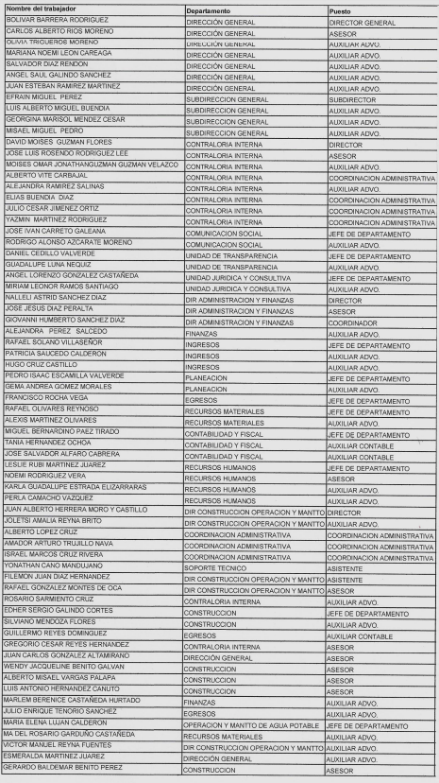

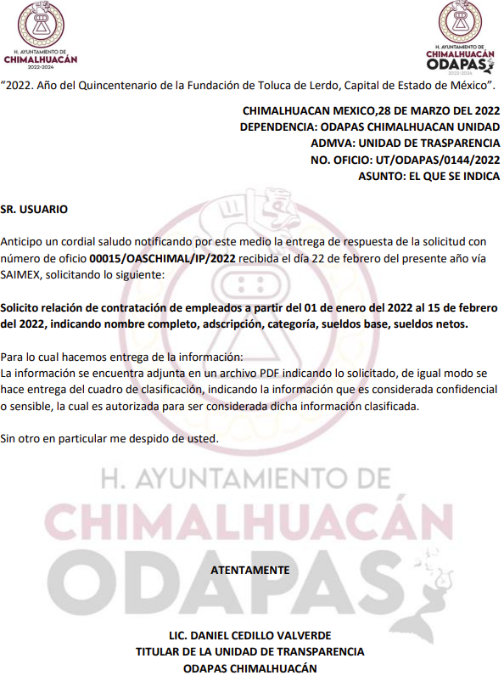
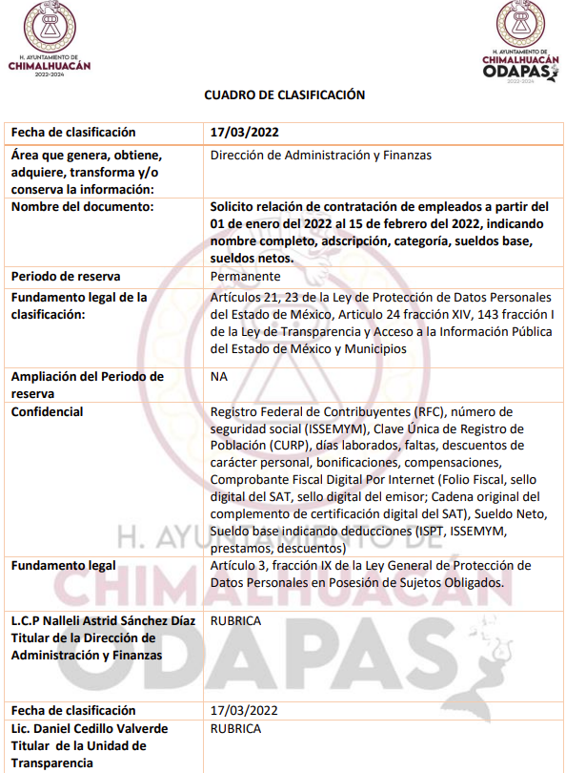

Inconforme con la respuesta obtenida, el particular presentó el medio de impugnación en que se actúa, en el que señalo como acto impugnado y razones o motivos de inconformidad, lo que a continuación se mencionan:
Acto Impugnado:
“Falta de información” (Sic).

Razones o Motivos de la Inconformidad:
“Solo relacionan a los empleados y sus cargos que ocupan, no muestran los sueldos bases ni netos de cada uno de los empleados, como se indico en la solicitud.” (Sic).

Ahora bien; previo al estudio del acto impugnado, es menester de éste Órgano garante, indicar que el medio de impugnación en el que se actúa, presenta el supuesto de actos consentidos, toda vez que EL RECURRENTE, no realizó manifestaciones de inconformidad sobre la totalidad de la solicitud, razón por la cual no pueden producirse efectos jurídicos tendentes a revocar, confirmar o modificar la actuación reclamada.

Sirve de sustento, la tesis jurisprudencial número VI.3o.C. J/60, publicada en el Semanario Judicial de la Federación y su Gaceta bajo el número de registro 176,608 que a la letra dice:
“ACTOS CONSENTIDOS. SON LOS QUE NO SE IMPUGNAN MEDIANTE EL RECURSO IDÓNEO. Debe reputarse como consentido el acto que no se impugnó por el medio establecido por la ley, ya que si se hizo uso de otro no previsto por ella o si se hace una simple manifestación de inconformidad, tales actuaciones no producen efectos jurídicos tendientes a revocar, confirmar o modificar el acto reclamado en amparo, lo que significa consentimiento del mismo por falta de impugnación eficaz.”

Por otra parte, se precisa que el particular omitió hacer manifestación alguna a modo de pruebas o alegatos, en cambio, en fecha veintisiete de marzo del año en curso, EL SUJETO OBLIGADO, remitió su informe justificado, por medio del cual, entrega nuevamente las listas donde se observa nombre, área de adscripción y puesto de diversos servidores públicos, así como complemento del mismo documento, se advierte el sueldo bruto y neto de dicho personal; sirva de apoyo la siguiente ilustración:

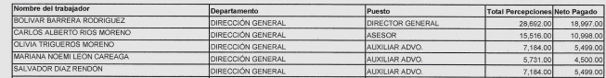

Expuestas las posturas de las partes, se procede al análisis del agravio hecho valer por el particular, relativo a la entrega de información incompleta por parte del SUJETO OBLIGADO.

Continuando con el estudio, es necesario anotar que existió un pronunciamiento por el área se estima como competente para atender la solicitud de acceso a la información; a saber de titular de la Dirección de Administración y finanzas, debido a las siguientes consideraciones normativas:

“Manual de organización del Organismo Público Descentralizado de Agua Potable Alcantarillado y Saneamiento, (O.D.A.P.A.S)

ATRIBUCIONES
(,,,)
XXIII. Revisión al procedimiento para el pago de nóminas, lista de raya, honorarios y demás sueldos y salarios”

Como se afirmó arriba, el SUJETO OBLIGADO, tiene las atribuciones y competencias para proporcionar EL RECURRENTE información relacionada con los sueldos de los servidores públicos adscritos al organismo en cuestión, en términos del artículo 161 de la Ley de Transparencia y Acceso a la Información Pública del Estado de México.

Artículo 161. Cuando la información requerida por el solicitante ya esté disponible al público en medios impresos, tales como libros, compendios, trípticos, registros públicos, en formatos electrónicos disponibles en Internet o en cualquier otro medio, se le hará saber por el medio requerido por el solicitante la fuente, el lugar y la forma en que puede consultar, reproducir o adquirir dicha información en un plazo no mayor a cinco días hábiles. La fuente deberá ser precisa y concreta y no debe implicar que el solicitante realice una búsqueda en toda la información que se encuentre disponible.

Sirva de apoyo o anterior el siguiente criterio orientador 002/2017 del INAI:

“Congruencia y exhaustividad. Sus alcances para garantizar el derecho de acceso a la información. De conformidad con el artículo 3 de la Ley Federal de Procedimiento Administrativo, de aplicación supletoria a la Ley Federal de Transparencia y Acceso a la Información Pública, en términos de su artículo 7; todo acto administrativo debe cumplir con los principios de congruencia y exhaustividad. Para el efectivo ejercicio del derecho de acceso a la información, la congruencia implica que exista concordancia entre el requerimiento formulado por el particular y la respuesta proporcionada por el sujeto obligado; mientras que la exhaustividad significa que dicha respuesta se refiera expresamente a cada uno de los puntos solicitados. Por lo anterior, los sujetos obligados cumplirán con los principios de congruencia y exhaustividad, cuando las respuestas que emitan guarden una relación lógica con lo solicitado y atiendan de manera puntual y expresa, cada uno de los contenidos de información.

Aunado a lo anterior, toda vez que existió un pronunciamiento positivo por el Sujeto Obligado, es necesario atender a lo establecido en el criterio de interpretación 31/10 del INAI, que a la letra menciona:

“El Instituto Federal de Acceso a la Información y Protección de Datos no cuenta con facultades para pronunciarse respecto de la veracidad de los documentos proporcionados por los sujetos obligados.

El Instituto Federal de Acceso a la Información y Protección de Datos es un órgano de la Administración Pública Federal con autonomía operativa, presupuestaria y de decisión, encargado de promover y difundir el ejercicio del derecho de acceso a la información; resolver sobre la negativa de las solicitudes de acceso a la información; y proteger los datos personales en poder de las dependencias y entidades. Sin embargo, no está facultado para pronunciarse sobre la veracidad de la información proporcionada por las autoridades en respuesta a las solicitudes de información que les presentan los particulares, en virtud de que en los artículos 49 y 50 de la Ley Federal de Transparencia y Acceso a la Información Pública Gubernamental no se prevé una causal que permita al Instituto Federal de Acceso a la Información y Protección de Datos conocer, vía recurso revisión, al respecto.

http://criteriosdeinterpretacion.inai.org.mx/Criterios/31-10.docx”

Como consecuencia de lo relatado anteriormente, se advierte que, se actualizó en el presente asunto la causal de sobreseimiento prevista en el artículo 192, fracción III en de la Ley de Transparencia y Acceso a la Información Pública del Estado de México y Municipios que a la letra apuntan lo siguiente:
Artículo 192. El recurso será sobreseído, en todo o en parte, cuando una vez admitido, se actualicen alguno de los siguientes supuestos:

III. El sujeto obligado responsable del acto lo modifique o revoque de tal manera que el recurso de revisión quede sin materia;

Finalmente, este Órgano Garante determina SOBRESEER por haber quedado sin materia el Recurso de Revisión objeto de estudio en términos del presente considerando.

Sirva de apoyo la Tesis Aislada III.6o.A.30 A (10a.), con número de registro 2022131, publicada en Gaceta del Semanario Judicial de la Federación, Libro 78, Septiembre de 2020, Tomo II, página 982:

“SOBRESEIMIENTO EN EL JUICIO CONTENCIOSO ADMINISTRATIVO FEDERAL. SU NATURALEZA JURÍDICA.

De conformidad con el artículo 9o., fracción VI, de la Ley Federal de Procedimiento Contencioso Administrativo, el sobreseimiento en el juicio de nulidad se configura cuando existe impedimento legal para analizar el fondo del asunto, entre otros supuestos, por la actualización de alguna causa de improcedencia ajena a la litis principal, entendida como la condición por cumplir para estar en posibilidad de resolver la litis sustancial sobre los derechos en disputa, por ende, su esencia es adjetiva, contrario a sustantiva. La improcedencia se erige como la ausencia de soporte legal, cuyo efecto es impedir el estudio de la cuestión sustancial propuesta, al no estar satisfechas las condiciones que permiten llevar a cabo ese análisis, cuyos supuestos se enuncian en el artículo 8o. de la Ley Federal de Procedimiento Contencioso Administrativo y, dada su naturaleza jurídica, se reafirmó su estudio de oficio debido a las consecuencias generadas en caso de estar acreditada, pues se instituye como el supuesto jurídico por superar, razón por la cual, de probarse alguna de esas hipótesis, el efecto consecuente será tener por acreditado el motivo para sobreseer el juicio de nulidad. Por su parte, el Diccionario Jurídico Mexicano del Instituto de Investigaciones Jurídicas, Editorial Porrúa, Octava Edición, México 1995, página 2637, en relación con el sobreseimiento señala: "Sobreseimiento. I. (Del latín supercedere; cesar, desistir). Es la resolución judicial por la cual se declara que existe un obstáculo jurídico o de hecho que impide la decisión sobre el fondo de la controversia". Así, el artículo 9o., fracción VI, de la ley citada y esa definición, conciben al sobreseimiento como el resultado de estar probada alguna causa de improcedencia, entre otros supuestos, dado que sin ésta, aquél no podría justificarse, pues la improcedencia es la causa y la conclusión es el sobreseimiento; por tanto, si la improcedencia conlleva el sobreseimiento, entonces, su estudio es preferente a cualquier otra cuestión e, incluso, se debe llevar a cabo de oficio, pues de lo contrario se generaría inseguridad jurídica al proceder al análisis de un aspecto de fondo sin estar justificada su procedencia, lo cual desarticularía la estructura del juicio de nulidad; de ahí que el sobreseimiento sí constituye un fallo definitivo al concluir la instancia y no definir la controversia de fondo propuesta, que no delimita los derechos sustanciales de los contendientes; por ende, el sobreseimiento justifica la omisión de analizar los conceptos de nulidad.”

Así, con fundamento en lo señalado en los artículos 5, párrafos trigésimo, trigésimo primero y trigésimo segundo, fracciones IV y V, de la Constitución Política del Estado Libre y Soberano de México; así como los artículos 2, fracción II, 9, 29, 36, fracciones I y II, 176, 178, 179, 181, 185, fracción I, 186 y 188, de la Ley de Transparencia y Acceso a la Información Pública del Estado de México y Municipios, este Instituto:

RESUELVE

PRIMERO. Se SOBRESEE el Recurso de Revisión número 05642/INFOEM/IP/RR/2022, por actualizarse el supuesto establecido en el numeral 192, fracción III de la Ley de Transparencia y Acceso a la Información Pública del Estado de México y Municipios, en términos del Considerando QUINTO de la presente resolución.

SEGUNDO. Notifíquese a la Titular de la Unidad de Transparencia del SUJETO OBLIGADO para su conocimiento.

TERCERO. Notifíquese al RECURRENTE la presente resolución vía Sistema de Acceso a la Información Mexiquense SAIMEX.

CUARTO. Hágase del conocimiento al RECURRENTE que de conformidad con lo establecido en el artículo 196 de la Ley de Transparencia y Acceso a la Información Pública del Estado de México y Municipios, podrá impugnarla vía Juicio de Amparo en los términos de las leyes aplicables.

ASÍ LO RESUELVE, POR UNANIMIDAD DE VOTOS EL PLENO DEL INSTITUTO DE TRANSPARENCIA, ACCESO A LA INFORMACIÓN PÚBLICA Y PROTECCIÓN DE DATOS PERSONALES DEL ESTADO DE MÉXICO Y MUNICIPIOS, CONFORMADO POR LOS COMISIONADOS JOSÉ MARTÍNEZ VILCHIS; MARÍA DEL ROSARIO MEJÍA AYALA; SHARON CRISTINA MORALES MARTÍNEZ; LUIS GUSTAVO PARRA NORIEGA Y GUADALUPE RAMÍREZ PEÑA; EN LA VIGÉSIMA NOVENA SESIÓN ORDINARIA CELEBRADA EL DIECISIETE DE AGOSTO DE DOS MIL VEINTIDÓS, ANTE EL SECRETARIO TÉCNICO DEL PLENO, ALEXIS TAPIA RAMÍREZ.

SCMM/BLA/DEMF/DLM

